Tillsynsbegäran – information om höga naturvärden i avverkningsanmälan A 58129-2021 i Pajala kommun
Denna tillsynsbegäran behandlar höga naturvärden i avverkningsanmälan A 58129-2021 i Pajala kommun som inkom 2021-10-18 och omfattar 9,8 ha.
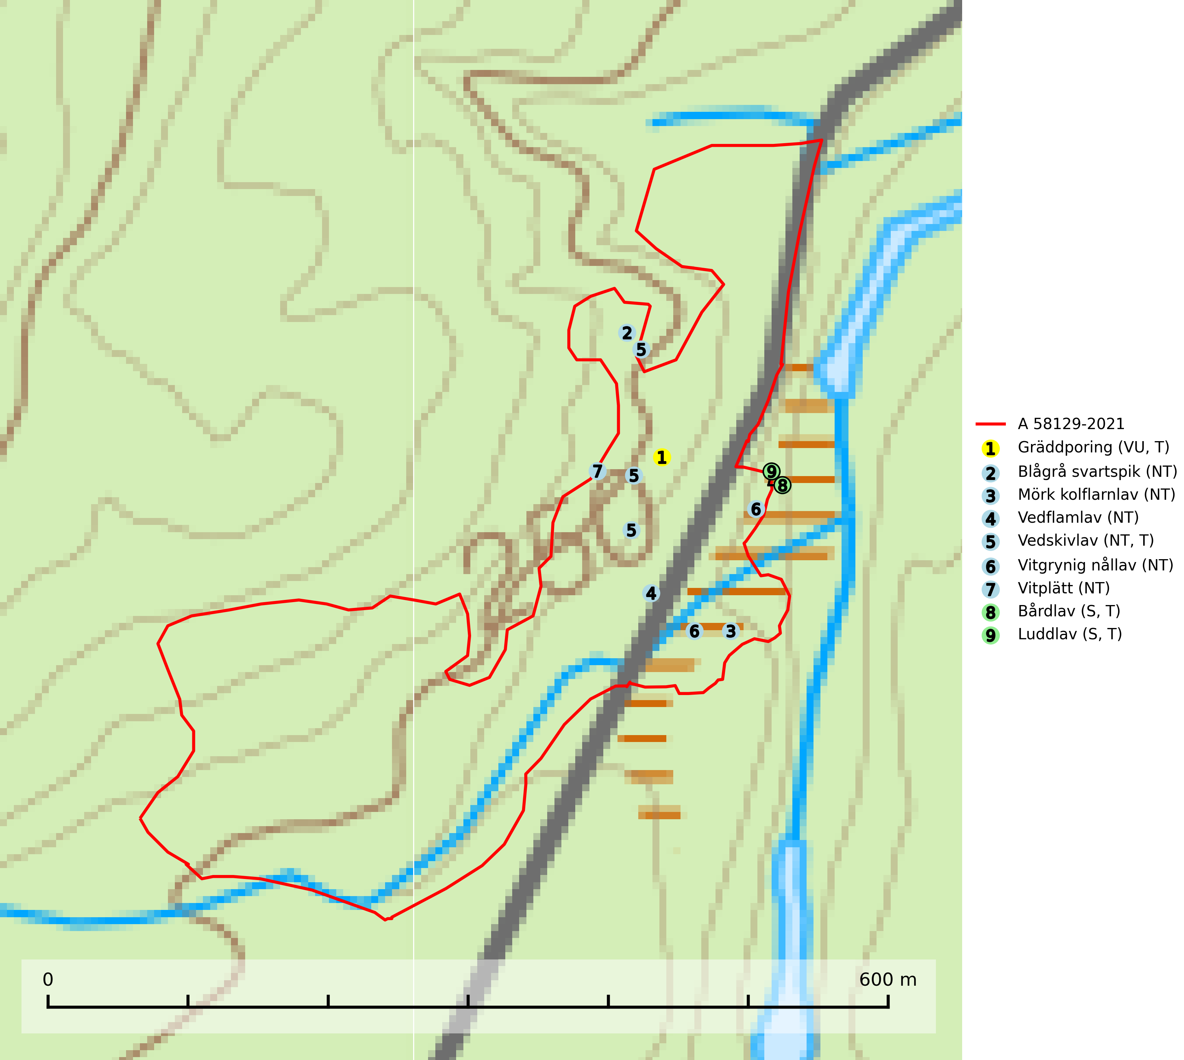
Figur 1. Fyndplatser för naturvårdsarter i och inom 2 meter från avverkningsanmälan. Markörer utan svart kant är placerade på fyndplatsen. Markörer med svart kant är placerade vid sidan av fyndplatsen och har ett svart streck som visar fyndplatsens exakta position. Kartans mittpunktskoordinat är N 7521062, E 850048 i SWEREF 99 TM.
I och inom 2 meter från avverkningsanmälan finns fynd av 9 naturvårdsarter, varav 7 är rödlistade, 4 är typiska (T) och 2 är signalarter (S): gräddporing (VU, T), blågrå svartspik (NT), mörk kolflarnlav (NT), vedflamlav (NT), vedskivlav (NT, T), vitgrynig nållav (NT), vitplätt (NT), bårdlav (S, T) och luddlav (S, T). Se Figur 1.

Tillsynsbegäran
Vi begär härmed att Skogsstyrelsen fattar beslut enligt miljöbalken som säkerställer att skogens höga naturvärden bevaras samt att EU-lagstiftning efterlevs och att artskyddsbrott förhindras.
Vi önskar även ta del av de ställningstaganden och beslut som myndigheten meddelar till följd av aktuell avverkningsanmälan och föreningens inlaga (se 34 § förvaltningslagen).

Naturvårdsarter och fridlysta arter
Nedan följer beskrivningar av de naturvårdsarter och fridlysta arter som har sina livsmiljöer och växtplatser i den avverkningsanmälda skogen. De påträffade naturvårdsarterna är ett tydligt kvitto på att det rör sig om en skog med höga naturvärden.
Gräddporing (VU) växer nästan enbart i urskogsartad barrskog på gamla, kraftigt murkna, grova och mossbelupna tallågor i något fuktiga och skuggiga lägen. Arten är placerad högst upp i Skogsstyrelsens värdepyramid för bedömning av skog med höga naturvärden och indikerar gamla och relativt orörda tallnaturskogar med höga naturvärden där det under låg tid kontinuerligt funnits inslag av grova tallågor. För att på sikt hejda artens vikande trend behöver merparten av gräddporingens nu kända växtplatser undantas från skogsbruk. Gräddporing är typisk art för 9010 Taiga (SLU Artdatabanken, 2024; Nitare & Skogsstyrelsen, 2019).
Blågrå svartspik (NT) växer på torr, hård ved av gamla, solbelysta torrakor, högstubbar av tall och grova döda grenar på levande tallar i öppna bestånd av naturskogskaraktär. Nästan alltid rör det sig om tjärrika torrträd och högstubbar (töreved, keloträd) som kan vara en bra bit över hundra år, i vissa fall sannolikt hundratals år gamla. Skogsbruk är idag det allvarligaste hotet. Ett långsiktigt hot är att nybildningen av gamla torrakor och högstubbar är en långsam process vilken ofta är beroende av skogsbrand. Nytt substrat bildas numera sannolikt nästan inte alls då antalet naturliga skogsbränder har minskat drastiskt på grund av effektivare brandbekämpning. Döda träd som lämnas efter avverkning är inte lämpliga för arten, eftersom dessa träd inte varit utsatta för skogsbrand och bildat tjärrik ved. Skogsbruksåtgärder på eller i närheten av växtplatserna bör undvikas. Naturskogsartade skogar med förekomst av arten indikerar höga biologiska värden och bör bevaras. Blågrå svartspik har en mycket begränsad utbredning utanför de nordiska länderna varför dessa länder har ett speciellt ansvar för arten (SLU Artdatabanken, 2024).
Mörk kolflarnlav (NT) är brandberoende och växer nästan uteslutande på kolad hård kärnved av tall. Arten förekommer främst i glesa, öppna tall- och blandbarrskogar av naturskogskaraktär och etableringen verkar ske sent efter brand, kanske först efter 100–300 år. Mörk kolflarnlav indikerar skog med höga naturvärden och vanligast är att den påträffas på rester av nedbrunna torrakor och högstubbar och lågstubbar som är så grova att hela innandömet är urbränt. Tall- och blandbarrskogar av naturskogskaraktär med spår av återkommande bränder hyser höga biologiska värden och bör skyddas (SLU Artdatabanken, 2024).
Vedflamlav (NT) växer på gammal hård och torr, exponerad kärnved av tall, främst på högstubbar i ljusöppna lägen, t.ex. vid och på myrar, sjökanter, i glesa hällmarkskogar och i brandpräglade tallnaturskogar. Substratet nyskapas i begränsad omfattning och arten är en utmärkt indikator på höga naturvärden i denna skogstyp. Tall- och barrblandskogar med naturskogskaraktär och spår av bränder har ofta höga biologiska värden och bör skyddas. På vedflamlavens bål kan den sällsynta spiklaven/parasiten Calicium ramboldiicola (VU) påträffas (SLU Artdatabanken, 2026).
Vedskivlav (NT) växer på gammal, torr, exponerad, hård kärnved av framförallt tall i naturskogsartade bestånd. Avverkning av tallskog av naturskogskaraktär med spår av återkommande bränder är ett hot. Mängden lämplig ved att växa på för vedskivlav minskar, dels på grund av naturlig nedbrytning men framförallt på grund av att de förstörs i samband med slutavverkningar, gallringar och markberedning. Tall- och blandbarrskogar av naturskogskaraktär med spår av återkommande bränder bör skyddas. Vedskivlav är typisk art för 9010 Taiga (SLU Artdatabanken, 2024).
Vitgrynig nållav (NT) växer nästan uteslutande på bark av gamla, senvuxna granar i skuggiga lägen med hög och jämn luftfuktighet. Den vanligaste naturtypen för arten är kontinuitetsskogar på frisk mark men den finns också i sumpgranskogar. På lång sikt utgör avverkningar av olikåldriga granskogar av naturskogskaraktär ett allvarligt hot mot arten och skogsbruksåtgärder på eller i närheten av växtplatserna bör undvikas. Naturskogsartade, fuktiga granskogar med förekomster av arten signalerar höga biologiska värden och bör bevaras (SLU Artdatabanken, 2024; Nitare & Skogsstyrelsen, 2019).
Vitplätt (NT) är en nedbrytare av död, hård och torr tallved och orsakar brunröta. Den förekommer mest i äldre, naturskogsliknande tallskog eller blandskog med äldre tall. Arten hotas av avverkning av gammal, senvuxen tall. I södra Sverige råder brist på lämpliga habitat och arten kan inte längre sprida sig utanför sina få kända växtplatser. Lokaler med gammal tall bör undantas från skogsbruk, i synnerhet i södra Sverige (SLU Artdatabanken, 2024).
Bårdlav signalerar miljöer med höga naturvärden och på lokalerna finns vanligtvis många andra ovanliga och rödlistade arter. Den visar även på platser med hög och jämn luftfuktighet. På bårdlav och andra njurlavar (Nephroma) kan de sällsynta parasiterna Protounguicularia nephromatis (VU) och Tremella nephromatis (DD) påträffas. Bårdlav är typisk art för 9010 Taiga, 9020 Nordlig ädellövskog, 9070 Trädklädd betesmark, 9110 Näringsfattig bokskog, 9160 Näringsrik ekskog, 9180 Ädellövskog i branter och 9190 Näringsfattig ekskog (SLU Artdatabanken, 2026; Nitare & Skogsstyrelsen, 2019).
Luddlav signalerar lång skoglig kontinuitet med ett stabilt lokal- och mikroklimat med hög och jämn fuktighet. Luddlav är typisk art för 9010 Taiga, 9020 Nordlig ädellövskog, 9070 Trädklädd betesmark, 9110 Näringsfattig bokskog, 9180 Ädellövskog i branter och 9190 Näringsfattig ekskog (Nitare & Skogsstyrelsen, 2019; SLU Artdatabanken, 2025).

